浮子流量计检定规程

1 范围
本规程适用于浮子流量计(以下简称流量计)的型式评价、首次检定、后续检定和使 用中检验。
2 引用文献
下列标准、规程所包含的条文，通过引用而构成为本规程的条文。 JB/T 6844—1993 金属管浮子流量计
JB/T 9255—1999 玻璃转子流量计
使用本规程时，应注意使用上述引用文献的现行有效版本。
3 术语和定义
3.1 流量上限值 maximum flow-rate 流量计所能测量的流量最高值。
3.2 流量下限值 minimum flow-rate 流量计所能测量的流量最低值。
3.3 正行程检定 positive-stroke calibration
从流量计的流量下限到流量计的流量上限逐点进行检定，并从小于检定点的流量调 至检定点，称为正行程检定。
3.4 反行程检定 negative-stroke calibration
从流量计的流量上限到流量计的流量下限逐点进行检定，并从大于检定点的流量调 至检定点，称为反行程检定。
3.5 指示流量 index flow-rate
流量计的指示流量是浮子工作直径位置处或指示器指针所指示的流量。
3.6 标准状态下的流量 reference condition flow-rate
流体温度为20℃、绝对压力为101325 Pa 的状态称为标准状态，在此状态下的流量 定义为标准状态下的流量。
3.7 刻度流量 scale flow-rate
流量计的刻度所代表的流量，即在流量计的透明锥管上或刻度板上的一组刻度标记 (刻度线和数字的组合)。流量计的刻度流量通常以流量、百分数或毫米高度形式标记在 透明锥管或刻度板上，并在其流量计明显部位处标明刻度介质的名称、温度、压力(密 度)和计量单位。
3.8 引用误差 fiducial error
绝对误差值与流量上限值之比，以百分数表示。

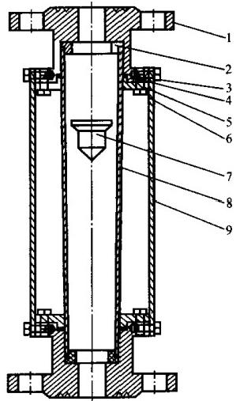
3.9 流量测量上限值数系 series to maximum flow-rate 流量计的上限流量值所对应的数系列。
3.10 流通面积 annular space
流量计锥管内径与浮子工作直径之间的有效环隙横截面积。
3.11 回差 back deviation
流量计同一个流量点正、反行程检定得到的各自实际流量的平均值之差与流量上限
值的比值，以百分数表示。
4 概述
流量计主要用于液体、气体的流量测量。根据设计原理，流量计在测量过程中始终 保持浮子前后的压力降不变，通过改变流通面积来改变流量。因此，该流量计又称为恒 压降流量计、变面积式流量计和转子流量计。
4.1 结构型式
4.1.1 玻璃管浮子流量计的结构型式
玻璃管浮子流量计(简称玻璃管流量计)通常由玻璃锥管，浮子，密封垫圈，上、下 止挡，支撑板和上、下基座等部件组成。按管路的连接方式有法兰连接式、螺纹连接式 和软管连接等结构型式，有的流量计还带有流量调节阀。视工作介质的不同，流量计又 有普通型和耐腐蚀型之分，常见流量计结构如图1所示。
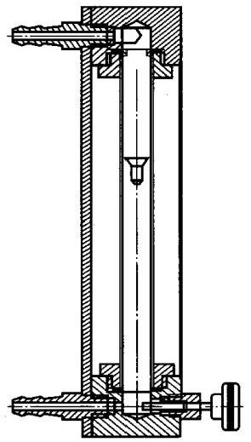
图1 玻璃管流量计示意图
1一基座；2—止挡；3—支板螺丝；4一密封圈；5—压盖；6—压盖螺丝；7—浮子；8—锥管；9—支撑板
4.1.2 金属管浮子流量计的结构型式
金属管浮子流量计(简称金属管流量计)按其输出型式可分为指示型、电远传型以及 其他结构型式的金属管流量计。金属管流量计由传感器和指示器两大部件组成，其传感

器按结构和材料的不同，又分为普通型、夹套型、耐腐型和防爆型等。
4.1.2.1 指示型金属管流量计
指示型金属管流量计通常是由壳体、导向环、浮子、导杆指示器等组成，其示意图 如图2所示，指示器又由平衡机构、刻度盘、指针等组成。
4.1.2.2 电远传型金属管流量计
电远传型金属管流量计是在指示型金属管流量计的结构基础上，在其平衡机构处增 加了四连杆(或凸轮)机构和转换器。
4.2 工作原理
流体自下而上流经锥形管时，被浮子节流，在浮子的上、下游之间产生差压，浮子 在此差压作用下上升。当浮子所受的差压力、重力、浮力及粘性力的合力为零时，浮子 处于平衡位置。因此，流体流量与浮子的上升高度，即与流量计的流通面积之间存在着 一定的比例关系。
指示型金属管流量计是将浮子的位移通过磁耦合传出，经传动机构带动指针指示其
流量值。
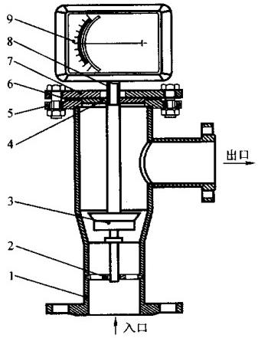
图2 金属管流量计示意图
1一壳体；2—导向环；3—浮子；4—导管座；5—本体法兰；
6—密封垫；7—上法兰；8—导管；9—指示器
电远传型金属管流量计则将浮子升起的高度通过磁钢的耦合传给四连杆机构，经四 连杆机构的调整使指针及连杆具有与流量成线性的位移，再通过第二套四连杆机构带动 铁芯相对差动变压器产生位移，所产生的差动电势经转换器转换成标准电信号输出。
5 计量性能要求
5.1 准确度等级和最大允许误差
表1所示为流量计的准确度等级。特殊用途的流量计，其准确度等级、最大允许误 差可以按企业标准或使用说明书的规定。

5.2 示值误差
流量计的示值误差采用引用误差，应不超过表1的规定。
5.3 回差
流量计的最大允许回差应不超过表1的规定。
表1 准确度等级、最大允许误差和回差

准确度等级 | 1.0 | 1.5 | 2.5 | 4.0 | 5.0
最大允许误差(%) | ±1.0 | ±1.5 | ±2.5 | ±4.0 | ±5.0
最大允许回差(% | 1.0 | 1.5 | 2.5 | 4.0 | 5.0

6 通用技术要求
6.1 铭牌和标识
应在流量计明显部位或铭牌标明：
——制造厂名称或制造厂标识；
——流量计的名称、型号规格和准确度等级；
——流量计的出厂编号、制造日期；
——计量器具标识和制造许可证编号；
——防爆等级和防爆标识(仅对防爆型流量计)。
6.2 随机文件
流量计应附有使用说明书和合格证。说明书中应载明最大工作压力(标称压力)、流 量范围、传感器结构和材料、防爆等级、电源供电形式、输出信号(后三项为电远传型 流量计要求)及其他有关的技术指标。合格证中应注明准确度等级。
6.3 外 观
6.3.1 流量计的外表面、浮子和导杆等应经过良好处理，色泽均匀，不得有毛刺、斑 痕、起皮剥落、锈蚀或霉斑等缺陷，紧固件应无松动、脱落等现象。
6.3.2 玻璃管流量计的要求
6.3.2.1 流量计玻璃管或其他明显部位应标明使用介质的名称、刻度状态的温度、压 力(密度)及刻度单位等。
6.3.2.2 流量计示值刻线应粗细均匀，文字、数字、符号应正确、清晰、规范。
6.3.2.3 透明材料应无妨害准确读数的缺陷。
6.3.2.4 流量计的刻度标尺细分格数一般应自下列级数中选取：
1×10",2×10",5×10"
n——任意正、负整数或零。
6.3.2.5 玻璃锥管可以是圆形、带筋圆形、三角形或其他形状。
6.3.2.6 流量计浮子读数位置(工作位置)如图3所示，特殊情况按制造厂的规定。
6.3.3 金属管流量计的要求 6.3.3.1 供电电源

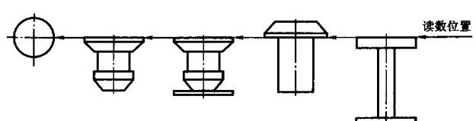
HOUSE
比 以

教位置



a. 交流电 220V,50Hz
读委应置 照说明书);
b. 直接源： 12V,24V,
家说明书).
6.3.3.2 辅出信号
a.(4～202A或(1～5)VDC;
或(0～10)VDC
b.(0～1 c. 电 脉
;
d. 其他通称信号。
6.4 流量测量上展值数系
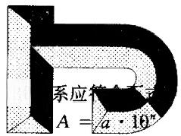
流量计的流量海培范围上限值
式中：A——流量计的况量测量范围上限值数系

n——任意正、负整数或零；
a——— 般 为 1 , 1 . 2 ,A,, FPB 6 , 8 中的任一数值， 注：流量测量上限值均指在标准(刻度 流重值。
6.5 流量计的流量范围度
流量计的流量范围度一般为10:1或5:1。
6.6 防爆性能要求
防爆型流量计的要求应符合国家防爆标准的有关规定。
7 计量器具控制
计量器具控制包括型式评价、首次检定、后续检定和使用中检验。型式评价应按照 附录A 中的各项规定进行。

7.1 检定条件
7.1.1 检定环境条件
一般试验大气条件：
温 度：(5～35)℃
相对湿度：45%～75%
大气压力：(86～106)kPa
7.1.2 检定用仪器设备
检定用仪器设备应符合表2的规定。
表2 检定用仪器设备

名 称 | 技 术 指 标
流量标准装置 | 装置的扩展不确定度  应优于被检流量计最大允许误差的1/2
温度计 | 分度值为0.2℃
压力计 | 1级
气压计 | 0.5级
密度计 | ±0.1%
直流毫安表或数字显示仪表 | 0.5级

7.1.3 流量标准装置的要求
7.1.3.1 流量标准装置及配套计量器具应具有有效的检定合格证书，其技术指标应符 合或优于表2中的有关规定。
7.1.3.2 检定气体流量计时，应在流量计进口处测量压力、温度。
7.1.4 检定用流体
7.1.4.1 检定用流体(液体或气体)应尽可能等同流量计使用的介质。
7.1.4.2 检定用流体应为单相流并充满试验管道，其流动应保持相对稳定、无旋涡。 必要时应在流量计的上游安装流动调整器。
7.1.4.3 当检定用流体为液体时，液体中应无气泡、无可见杂物。
7.1.4.4 检定用介质应安全、清洁、环保。
7.1.5 安装要求
7.1.5.1 检定时流量计应按使用要求安装，做到系统无泄漏、无振动、便于观察。若 流量计的自重引起过大的应力或系统产生振动时，则应采取措施，消除其影响。
7.1.5.2 对准确度等级为1.0级和1.5级的流量计安装倾斜度应不超过2°,准确度等 级为2.5级及以下等级的流量计不超过5°。
7.1.5.3 流量计上游管道密封件不得凸入管道内部。
7.2 检定项目
流量计的首次检定、后续检定和使用中检验的项目见表3。

表3 检定项目一览表

序号 | 检定项目 | 首次检定 | 后续检定 | 使用中检验
 | 随机文件 | + | 十 | +
2 | 外观检查 | 十 | 十 | +
3 | 示值误差、回差 | + | +
注：“+”表示需检项目；“-”可不检项目。

7.3 检定方法
7.3.1 随机文件
检查流量计的随机文件，其结果应符合6.2的要求。
7.3.2 外观检查
用目测的方法检查流量计的外观，其结果应符合6.3的要求。
7.3.3 运行前检查
将流量计安装在流量标准装置上，其结果应符合7.1.5的要求。
7.3.4 检定流量点
在流量计的流量范围内， 一般应选择包括上限流量和下限流量在内的5个均匀分布 流量点进行检定。
7.3.5 检定次数
每一流量点的检定次数为2次。金属管流量计和带有导杆的玻璃管流量计作正、反 行程的检定，正、反行程的检定次数不少于2次。
7.3.6 示值误差和回差检定
7.3.6.1 示值误差检定
示值误差检定的方法可以是容积法、称重法和标准表法。检定时应缓慢地打开流量 调节阀，让流体流过流量计，待流体状态和浮子隐定后开始进行检定。检定液体流量计 时，应排除管道内和附着在浮子周边的气泡后方可开始检定。检定时，应尽可能使用流 量计下游阀门调节流量。特别是在检定气体流量计或用挥发性液体作检定介质时，更应 在下游调节流量。
(1)液体流量计的检定
①容积法
按流量装置操作规程调节流量，使浮子升到预定检定流量，待稳定后操作换向器换 向，使检定介质流入选定的工作量器，当到达预定时间或预定体积时，换向器再次换 向，记录工作量器内的液体体积以及介质温度和本次测量时间，单次检定操作结束。按

下式计算标准器测得的流量qv:

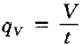

(1)

式中： V—— 流入工作量器内的液体体积；
t——流入时间.

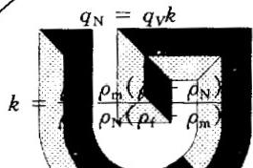
JSE

换算到流过流量计的流量：
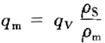
式中：ps,pm——分别为标准器处和流量计处的液体密度。 再换算到标准状态(即刻度状态)下的流量qy:
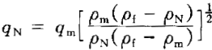
式中： pw,pr 分别为标准状态下液体密度和浮子材料的密度； pm——流量计处的液  年
由式(1)、(2)、(3):
k 为修正系数，

②质量法
液体质量法个忍操作与容积法相同。 是作结束后，记录
质量，以及介质 和本次测量时间，按下武计算装置测得的流量q

式中：M——装電的质量指示值；
tos
Ps——称 容器内液体的密度；

(2)

(3)

(4)

(5)

容器内的液体
(6)

c——浮 证 系 数 ，c=
其中pw— 装置密度，如果装置 式中： p——检定内会境大气密度。

(ps-p);
不用砝码，则 c 西 (ps-pa);

③标准表法



(7)

采用标准表法检定流量计 确初准评声和被检江量计一般应为同类型、同规 格。检定时将标准流量计和被检流量计中的上示一标准流量计和被检流量计的流量达 到稳定时，同步读取两流量计的指示流量。若标准的和被检的流量计刻度状态相同，则 标准浮子流量计的指示流量 qv 不需要修正，就可以作为被检流量计刻度状态下的实际

流量qv, 则
qN
④其他液体标准流量计法
qn

=Qv

=Qv·k

(8)

(9)

式中： qv——标准流量计测得的体积流量。

以上内容仅为本文档的试下载部分，为可阅读页数的一半内容。如要下载或阅读全文，请访问：https://d.book118.com/808077071025006025

